Об утверждении стандарта государственной услуги "Выдача лицензии, переоформление, выдача дубликатов лицензии на право занятия охранной деятельностью"
Утративший силу
Постановления Правительства Республики Казахстан от 8 июня 2012 года № 764. Утратило силу постановлением Правительства Республики Казахстан от 10 февраля 2014 года № 71
Сноска. Утратило силу постановлением Правительства РК от 10.02.2014 № 71 (вводится в действие по истечении десяти календарных дней после дня его первого официального опубликования).
В соответствии со статьей 34 Бюджетного кодекса Республики Казахстан от 4 декабря 2008 года, статьей 9-1 Закона Республики Казахстан от 27 ноября 2000 года «Об административных процедурах» Правительство Республики Казахстан ПОСТАНОВЛЯЕТ:
1. Утвердить прилагаемый стандарт государственной услуги «Выдача лицензии, переоформление, выдача дубликатов лицензии на право занятия охранной деятельностью».
2. Настоящее постановление вводится в действие по истечении десяти календарных дней после первого официального опубликования.
Премьер-Министр
Республики Казахстан К. Масимов
Утвержден
постановлением Правительства
Республики Казахстан
от 8 июня 2012 года № 764
Стандарт государственной услуги
«Выдача лицензии, переоформление, выдача дубликатов лицензии
на право занятия охранной деятельностью»
Сноска. Стандарт в редакции постановления Правительства РК от 29.12.2012 № 1790 (вводится в действие по истечении десяти календарных дней после первого официального опубликования).
1. Общие положения
1. Государственная услуга оказывается департаментами внутренних дел городов Астаны, Алматы и областей (далее – уполномоченный орган), указанными в приложении 1 к настоящему стандарту, а также через веб-портал «электронного правительства» www.egov.kz или веб-портал «Е-лицензирование» www.elicense.kz (далее - Портал), при условии наличия у получателя государственной услуги электронной цифровой подписи (далее – ЭЦП).
2. Форма оказываемой государственной услуги: частично автоматизированная.
3. Государственная услуга оказывается на основании:
1) статьи 5 Закона Республики Казахстан от 19 октября 2000 года «Об охранной деятельности»;
2) статьи 27 Закона Республики Казахстан от 11 января 2007 года «О лицензировании»;
3) статьи 29 Закона Республики Казахстан от 11 января 2007 года «Об информатизации»;
4) постановления Правительства Республики Казахстан от 10 ноября 2012 года № 1421 «О некоторых вопросах лицензирования охранной деятельности»;
5) постановления Правительства Республики Казахстан от 7 июня 2012 года № 753 «О некоторых вопросах лицензирования»;
6) главы 67 Кодекса Республики Казахстан от 10 декабря 2008 года «О налогах и других обязательных платежах в бюджет» (Налоговый кодекс).
4. Полная информация о порядке оказании государственной услуги располагается:
1) на веб-сайтах Министерства внутренних дел Республики Казахстан (www.mvd.gov.kz) (далее - МВД);
2) на интернет-ресурсах уполномоченных органов, указанных в приложении 1 к настоящему стандарту;
3) на портале;
4) в помещениях уполномоченного органа на стендах и информационных досках.
Информация о государственной услуге может быть также предоставлена по телефону call-центра (1414).
5. Результатом оказываемой государственной услуги являются выдача лицензии, переоформленной лицензии, дубликата лицензии на право занятия охранной деятельностью, выданные юридическим лицам, либо мотивированный ответ о причинах отказа в выдаче лицензии в форме электронного документа, удостоверенного ЭЦП руководителя уполномоченного органа или его заместителя. В случае обращения юридического лица за получением лицензии на бумажном носителе лицензия оформляется в электронном формате, распечатывается и заверяется печатью и подписью руководителя уполномоченного органа или его заместителя.
6. Государственная услуга оказывается юридическим лицам (далее – получатель государственной услуги).
7. Сроки оказания государственной услуги:
1) сроки оказания государственной услуги с момента сдачи получателем государственной услуги документов, определенных в пункте 11 настоящего стандарта:
пятнадцать рабочих дней – с момента сдачи документов и до получения лицензии;
два рабочих дня – с момента сдачи документов и до получения дубликата лицензии;
десять рабочих дней – с момента сдачи документов и до получения переоформленной лицензии;
2) максимально допустимое время ожидания до получения государственной услуги, оказываемой на месте в день обращения получателя государственной услуги, - 15 минут;
3) максимально допустимое время обслуживания получателя государственной услуги, оказываемой на месте в день обращения - 30 минут.
8. Государственная услуга является платной. В соответствии с главой 67 Налогового кодекса за оказание государственной услуги на осуществление охранной деятельности с получателей государственной услуги взимается лицензионный сбор за право занятия отдельными видами деятельности (далее – лицензионный сбор) в размере 6 месячных расчетных показателей (далее – МРП).
Сумма сбора уплачивается в бюджет по местонахождению получателя государственной услуги лицензионного сбора до подачи соответствующих документов лицензиару.
При переоформлении лицензии на осуществление охранной деятельности получателями государственной услуги лицензионный сбор взимается в размере 10 процентов от ставки при выдаче лицензии, но не более 4 МРП, установленной на день уплаты лицензионного сбора.
При получении дубликата лицензии, лицензионный сбор взимается в размере 100 процентов от ставки при выдаче лицензии, установленной на день уплаты лицензионного сбора.
В случае подачи электронного заявления на получение государственной услуги через портал, оплата лицензионного сбора осуществляется через платежный шлюз «электронного правительства» (далее - ПШЭП).
9. График работы:
1) в уполномоченном органе государственная услуга предоставляется ежедневно пять дней в неделю (понедельник – пятница) с 9-00 до 18-00 часов с обеденным перерывом с 13-00 до 14-30, за исключением праздничных и выходных дней, установленных Законом Республики Казахстан от 13 декабря 2001 года «О праздниках в Республике Казахстан».
Прием документов осуществляется в порядке очереди, без предварительной записи и ускоренного обслуживания;
2) на портале - круглосуточно.
10. Государственная услуга предоставляется:
1) в залах зданий уполномоченного органа, помещения оборудованы стульями (скамейками) и столами для подготовки необходимых документов, оснащены информационными стендами, имеется зал ожидания, а также предусматриваются условия для обслуживания получателей государственной услуги с ограниченными возможностями;
2) на портале – в «личном кабинете» получателя государственной услуги.
2. Порядок оказания государственной услуги
11. Для получения лицензии необходимо представить следующие документы:
1) в уполномоченный орган:
заявление по форме, утвержденное законодательством Республики Казахстан;
копию устава и справку либо копию свидетельства о государственной регистрации получателя в качестве юридического лица (нотариально засвидетельствованные, в случае непредставления оригиналов для сверки);
копия свидетельства о постановке получателя на учет в налоговом органе (нотариально засвидетельствованная, в случае непредставления оригинала для сверки);
копия документа, подтверждающего уплату в бюджет лицензионного сбора за право занятия отдельными видами деятельности (нотариально засвидетельствованная, в случае непредставления оригинала для сверки);
форму сведений, содержащую соответствующую информацию согласно приложению 2 к настоящему стандарту и документы в соответствии с квалификационными требованиями, предъявляемыми к осуществлению охранной деятельности.
Копию устава и справку либо копии свидетельства о государственной регистрации юридического лица, свидетельства о постановке на учет в налоговом органе, документ, подтверждающий уплату в бюджет лицензионного сбора, содержащиеся в государственных информационных системах, уполномоченный орган получает из соответствующих государственных информационных систем посредством портала.
2) на портале:
заявление в форме электронного документа, удостоверенного ЭЦП получателя государственной услуги;
справку либо копию свидетельства о государственной регистрации юридического лица;
свидетельство о постановке на учет в налоговом органе;
информация об оплате в бюджет лицензионного сбора через ПШЭП;
форму сведений, содержащую соответствующую информацию, согласно приложению 2 к настоящему стандарту, и документы в соответствии с квалификационными требованиями, предъявляемыми к осуществлению охранной деятельности.
Копию устава и справку либо копии свидетельства о государственной регистрации юридического лица, свидетельства о постановке на учет в налоговом органе, документ, подтверждающий уплату в бюджет лицензионного сбора, содержащиеся в государственных информационных системах, уполномоченный орган получает из соответствующих государственных информационных систем посредством портала.
При утере, порче лицензии лицензиат имеет право на получение дубликата лицензии, и представляет следующие документы:
заявление в установленной форме или заявление в форме электронного документа, удостоверенного ЭЦП получателя государственной услуги;
документ, подтверждающий уплату в бюджет лицензионного сбора за выдачу дубликата, или его копия (нотариально засвидетельствованная, в случае непредставления оригинала для сверки).
Если лицензия была выдана на бумажном носителе, лицензиат вправе по заявлению перевести ее в электронный формат без получения дубликата.
Утерянные, испорченные бланки лицензии считаются недействительными со дня подачи лицензиатом письменного заявления лицензиару с приложением документов, подтверждающих факт утери, порчи лицензии (в случае наличия).
Лицензиар в течение двух рабочих дней со дня представления заявления выдает дубликат лицензии с присвоением нового номера и надписью «Дубликат» в правом верхнем углу.
Лицензия подлежит переоформлению, в случае реорганизации юридического лица в форме слияния, присоединения, выделения, преобразования, изменения его наименования и (или) юридического адреса, изменения наименования вида деятельности.
Заявление о переоформлении подается получателем государственной услуги в течение тридцати календарных дней с приложением документов, подтверждающих уплату в бюджет лицензионного сбора за право занятия отдельными видами деятельности при переоформлении лицензии, копии лицензии.
Лицензиат при получении переоформленной лицензии обязан вернуть лицензиару ранее выданную лицензию.
Сноска. Пункт 11 с изменениями, внесенными постановлением Правительства РК от 28.03.2013 № 287 (вводится в действие по истечении десяти календарных дней после первого официального опубликования).
12. Формы заявления для получения государственной услуги размещаются:
1) интернет-ресурсах уполномоченного органа;
2) портале;
3) на стендах и на специальных стойках в зале ожидания уполномоченного органа.
13. Документы, указанные в пункте 11 настоящего стандарта, сдаются в канцелярию уполномоченного органа по адресам, указанным в приложении 1 к настоящему стандарту.
При обращении на Портале отправка электронного запроса осуществляется из «личного кабинета» получателя государственной услуги. Запрос автоматически направляется уполномоченному органу – адресату в соответствии с выбранной услугой. Оплата лицензионного сбора, удостоверенная ЭЦП получателя государственной услуги, осуществляется через ПШЭП.
14. Все представленные документы принимаются по описи, копия которой направляется (вручается) получателю государственной услуги с отметкой о дате приема документов.
При обращении на портал получателю государственной услуги в «личный кабинет» направляется уведомление-отчет о принятии запроса на предоставление государственной услуги с указанием даты и времени получения результата государственной услуги.
15. Результат оказания государственной услуги получателю государственной услуги доставляется:
в уполномоченный орган – нарочно (личное посещение получателя государственной услуги либо представителя по доверенности) по адресам, указанным в приложении 1 к настоящему стандарту;
на портале – в «личный кабинет» получателя государственной услуги.
16. В предоставлении государственной услуги отказывается, в случае:
1) занятия видом деятельности, запрещенным законами Республики Казахстан для данной категории субъектов;
2) если не внесен лицензионный сбор за право занятия отдельными видами деятельности, подачи заявления на выдачу лицензии на вид деятельности;
3) если получатель государственной услуги не соответствует квалификационным требованиям, предъявляемым к осуществлению охранной деятельности;
4) несогласованные выдачи лицензии получателю государственной услуги согласующим государственным органом;
5) если судом на основании представления судебного исполнителя запрещено получателю государственной услуги выдавать лицензию.
При отказе в выдаче лицензии лицензиаром дается мотивированный ответ в письменном виде.
На портале мотивированный ответ об отказе в представлении получатель государственной услуги получает в «личном кабинете» в форме электронного документа.
Лицензиар в течение двух рабочих дней с момента получения документов получателя государственной услуги (лицензиата) проверяет полноту представленных документов. В случае установления факта неполноты представленных документов, лицензиар в указанные сроки дает письменный мотивированный отказ в дальнейшем рассмотрении заявления.
В случае, если лицензиар в установленные сроки не выдал получателю государственной услуги лицензию либо не предоставил мотивированный отказ в выдаче лицензии, то с даты истечения сроков ее выдачи лицензия считается выданной.
Лицензиар не позднее пяти рабочих дней с момента истечения срока выдачи лицензии выдает получателю государственной услуги соответствующую лицензию.
В случае невыдачи лицензии по истечении пяти рабочих дней, лицензия считается полученной. Подтверждением законности осуществления лицензируемого вида деятельности до получения лицензии является полученное получателем государственной услуги уведомление о приеме заявления.
3. Принципы работы
17. Деятельность уполномоченного органа осуществляется на принципах вежливости, представления исчерпывающей информации, обеспечения сохранности документов, защиты и конфиденциальности информации о содержании документов.
4. Результаты работы
18. Результаты работы уполномоченного органа измеряются показателями качества и эффективности в соответствии с приложением 3 к настоящему стандарту.
19. Целевые значения показателей качества и эффективности государственной услуги, по которым оценивается работа государственного органа и его территориальных учреждений, оказывающих данную государственную услугу, ежегодно утверждаются приказом Министерства внутренних дел Республики Казахстан (далее – МВД).
5. Порядок обжалования
20. Разъяснение порядка обжалования действий (бездействия) уполномоченных должностных лиц, а также оказание содействия в подготовке жалобы осуществляется сотрудниками канцелярии уполномоченного органа по адресам, указанным в приложении 1 к настоящему стандарту, Комитета административной полиции МВД (далее – КАП), МВД.
При обращении получателя государственной услуги на портал информацию о порядке обжалования получают по телефону информационно-справочной службы call-центра «электронного правительства» (1414).
21. В случаях несогласия с результатами оказанной государственной услуги, подается жалоба в письменном виде на государственном и (или) русском языках в канцелярию уполномоченного органа, КАП, МВД в будние дни с 9.00 часов до 18.00 часов, перерыв на обед с 13.00 часов до 14.30 часов, а также в субботу с 9-00 до 13-00 часов, за исключением праздничных и выходных дней.
22. Жалоба о некорректном обслуживании подается в установленном законодательством порядке вышестоящему руководству уполномоченного органа, КАП, МВД.
23. В случаях несогласия с результатами оказанной государственной услуги, получатель государственной услуги имеет право обратиться в суд в установленном законодательством порядке.
24. Жалоба подается в произвольной форме, в которой указывается наименование юридического лица, почтовый адрес, исходящий номер, дата.
Жалоба подписывается получателем государственной услуги либо заверяется электронной цифровой подписью.
При подаче жалобы указываются должность, фамилии и инициалы должностных лиц, чьи действия обжалуются, мотивы обращения и требования.
25. Принятая жалоба регистрируется в журнале учета информации. Документом, подтверждающим принятие жалобы, является талон согласно приложению 4 к настоящему стандарту с указанием даты и времени, фамилии и инициалов лица, принявшего обращение/жалобу, а также срока и места получения ответа на поданную жалобу и контактные данные должностных лиц, у которых можно узнать о ходе рассмотрения жалобы.
Жалоба рассматривается в порядке, установленном Законом Республики Казахстан от 12 января 2007 года «О порядке рассмотрения обращений физических и юридических лиц».
26. Адрес КАП и МВД: 010000, г. Астана, улица Тәуелсіздік, 1; интернет-ресурс: www.mvd.gov.kz, телефоны КАП (7172) 71-40-75, МВД (7172) 71-45-30.
Приложение 1
к стандарту государственной услуги
«Выдача лицензии, переоформление,
выдача дубликатов лицензии на право
занятия охранной деятельностью»
Список департаментов внутренних дел городов Астаны,
Алматы и областей
№ п/н | Департаменты внутренних дел | Юридический адрес | Интернет-ресурс | Телефоны секретариата департаментов внутренних дел | Телефоны подразделений государственной службы охраны
1 | 2 | 3 | 4 | 5 | 6
1 | г. Астана | г. Астана, ул. Бейбитшилик, 19 | www. ast.dvd.mvd.kz | 8 (7172) 71-61-98,  71-61-99 | 8 (7172) 71-61-84, 71-61-83, 71-61-85, 71-61-81
2 | Акмолинской области | г. Кокшетау, ул. Горького, 35 «а» | www.akmdvd.onlain.kz | 8 (7162) 29-11-24,  29-11-25 | 8 (7162) 25-47-74, 29-11-67,  29-93-53.
3 | г. Алматы | г. Алматы, ул. Масанчи, 57а | www. vashin@mail. police.kz | 8 (7272) 254-41-55 | 8 (7272) 254-43-07, 267-52-50, 267-50-25, 254-42-46, 254-42-02
4 | Алматинской области | г. Талдыкорган,  ул. Жансугурова, 91/95 | www.jetisu-police.kz | 8 (7282) 60-02-11,  60-01-54 | 8 (7282) 60-05-34, 60-05-50,  60-01-18
5 | Актюбинской области | г. Актобе, ул. братьев Жубановых, 271 «а» | www. utes@mvd.kz | 8 (7132) 51-27-55  . | 8 (7132) 53-82-03, 53-61-22
6 | Атырауской области | г. Атырау, пр. Азаттык, 85 | www.dvd-atуrau.kz | 8 (7122) 25-10-59, 98-20-57 | 8 (7122) 35-54-88, 32-88-18
7 | Восточно-Казахстанской области | г. Усть-Каменогорск, ул. Ворошилова, 1 | www. uvdvko.kz | 8 (7232) 23-43-17 | 8 (7232) 53-34-04, 53-34-15
8 | Жамбылской области | г. Тараз,ул. Желтоксан, 80 | www.tarazpolice.kz | 8 (7262) 43-39-44 вн.40-34, вн.46-16 | 8 (7262) 43-27-54, 43-37-59
9 | Западно-Казахстанской области | г. Уральск, ул. Пугачева, 45 | www.zkopolice.kz | 8 (7112) 98-10-04 | 8 (7112) 98-45-58, 98-40-06,  98-40-02, 98-40-01
10 | Карагандинской области | г. Караганда, ул. Ерубаева, 37 | www.krg-guvd.kz | 8 (7212) 42-90-19 | 8 (7212) 40-71-40, 40-71-85,  40-71-39, 40-70-86, 40-71-38
11 | Кызылординской области | г. Кызылорда, ул. Коркыт- Ата, 18 | www.dvdkzo.kz | 8 (7242) 27-44-10,  27-82-04 | 8 (7242) 21-28-50, 29-26-37.
12 | Костанайской области | г. Костанай, ул. Баймагамбетова,197 | www. kostanaypolice.kz | 8 (7142) 52-60-07,  52-61-42 | 8 (7142) 52-60-40, 52-60-26
13 | Мангистауской области | г. Актау, 12 мкр. | www. mdvd.kz | 8 (7292) 43-08-76 | 8 (7292) 43-77-04
14 | Павлодарской области | г. Павлодар, ул. Лермонтова, 50 | www. dvdpavlodar.kz | 8 (7182) 39-10-60 | 8 (7182) 54-36-02, 54-35-97,  37-81-21
15 | Северо-Казахстанской области | Петропавловск, ул. Конституции Казахстана, 51 | www. police.cko.kz | 8 (7152) 39-40-20,  39-43-05 | 8 (7152) 61-20-58, 61-20-59,  39-41-26
16 | Южно- Казахстанской области | г. Шымкент, ул. Желтоксан, 13 | www. dvd_uko.kz | 8 (7252) 97-61-90, 97-61-97, 21-43-35,  97-61-64 | 8 (7252) 53-69-24
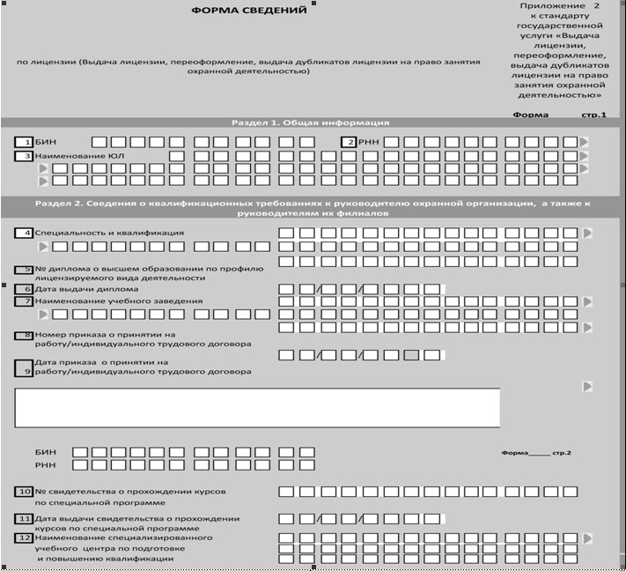
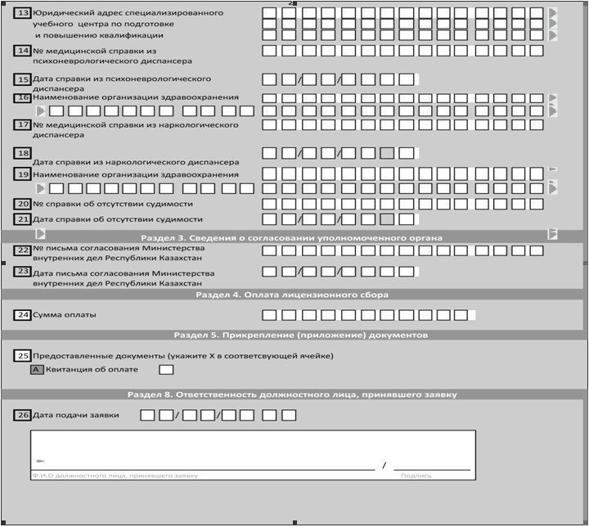
Приложение 3
к стандарту государственной услуги
«Выдача лицензии, переоформление,
выдача дубликатов лицензии на право
занятия охранной деятельностью»
Таблица. Значения показателей качества и эффективности
Показатели качества и  доступности | Нормативное  значение  показателя | Целевое  значение  показателя в  последующем  году | Текущее  значение  показателя  в отчетном  году
1 | 2 | 3 | 4
1. Своевременность
1.1. % (доля) случаев предоставления
услуги в установленный срок с момента сдачи документа
2. Качество
2.1. % (доля) потребителей,
удовлетворенных качеством процесса
предоставления услуги
3. Доступность
3.1. % (доля) потребителей,
удовлетворенных качеством и информацией о порядке предоставления услуги
3.2. % (доля) услуг информации, которые доступны в электронном формате
4. Процесс обжалования
4.1. % (доля) потребителей,
удовлетворенных существующим порядком
обжалования
5. Вежливость
5.1. % (доля) потребителей,
удовлетворенных вежливостью персонала
Приложение 4
к стандарту государственной услуги
«Выдача лицензии, переоформление,
выдача дубликатов лицензии на право
занятия охранной деятельностью»
Талон
_______________________
(наименование субъекта)
Обращение принял (а) ________________________________
(Ф.И.О. специалиста)
«_____» ________ 20____г. Час. _____ мин. _____
(размер 75 мм х 55 мм)

© 2012. РГП на ПХВ «Институт законодательства и правовой информации Республики Казахстан» Министерства юстиции Республики Казахстан

